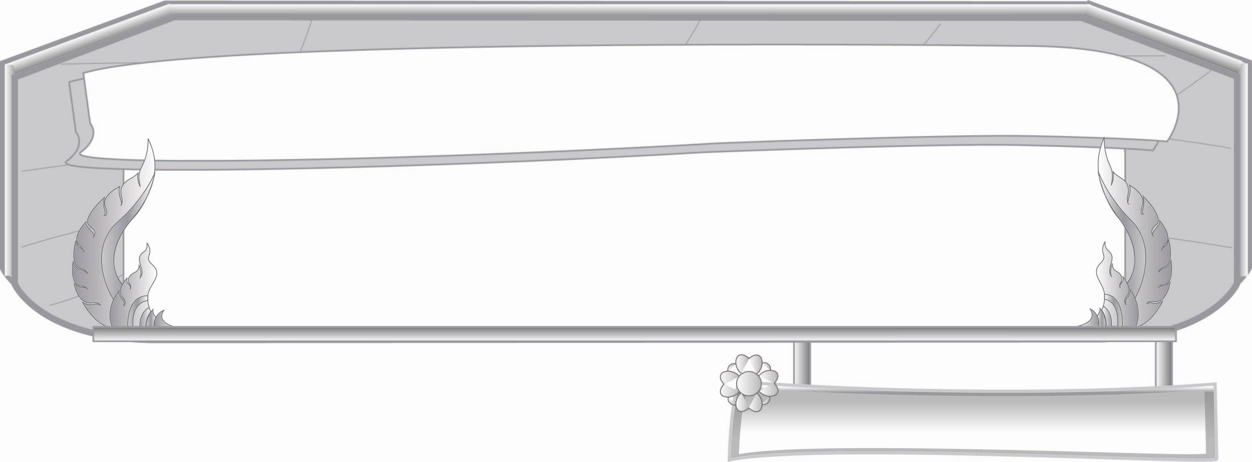
ชั้นประถมศึกษาปีที่ ๓ เวลา ๑ ชั่วโมง
หน่วยการเรียนรู้ที่ ๕
บทเพลงที่ขับขาน
แผนการจัดการเรียนรู้ที่ ๔

สืบสานภูมิปัญญา

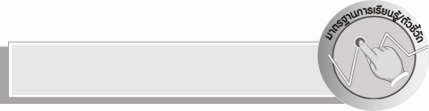
มาตรฐานการเรียนรู้/ตัวชี้วัด

มาตรฐานการเรียนรู้
มาตรฐาน ท ๕.๑ เข้าใจและแสดงความคิดเห็น วิจารณ์วรรณคดี และวรรณกรรมไทยอย่าง เห็นคุณค่า และนำมาประยุกต์ใช้ในชีวิตจริง
ตัวชี้วัด
ท ๕.๑ ป. ๓/๒ รู้จักเพลงพื้นบ้านและเพลงกล่อมเด็กเพื่อปลูกฝังความชื่นชมวัฒนธรรม ท้องถิ่น

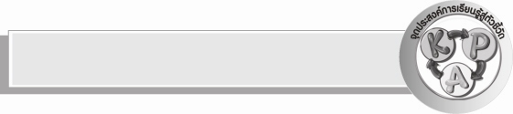
จุดประสงค์การเรียนรู้สู่ตัวชี้วัด

- ยกตัวอย่างเพลงพื้นบ้าน (K)
- ร้องเพลงพื้นบ้านภาคกลางได้ (P)
- เห็นความสำคัญของเพลงพื้นบ้าน (A)

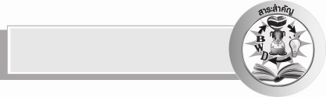
สาระสำคัญ

เพลงพื้นบ้าน นอกจากแบ่งตามภูมิภาคแล้ว ยังแบ่งตามวัยของผู้เล่น เช่น เพลงเด็ก เพลงผู้ใหญ่ แบ่งตามเทศกาล เช่น เทศกาลสงกรานต์ เทศกาลทำนา

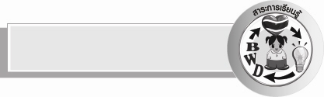
สาระการเรียนรู้

เพลงพื้นบ้าน

สมรรถนะสำคัญของผู้เรียน

- ความสามารถในการสื่อสาร
- ทักษะการอ่าน
- ทักษะการเขียน
- ทักษะการฟังการดู และการพูด
- ความสามารถในการคิด
- การให้เหตุผล
- การจำแนก
- การสรุปความรู้
- ความสามารถในการใช้ทักษะชีวิต

คุณลักษณะอันพึงประสงค์

ใฝ่เรียนรู้
ตัวชี้วัดที่ ๔.๑ ตั้งใจ เพียรพยายามในการเรียนและเข้าร่วมกิจกรรมการเรียนรู้
ตัวชี้วัดที่ ๔.๒ แสวงหาความรู้จากแหล่งเรียนรู้ต่าง ๆ ทั้งภายในและภายนอกโรงเรียนด้วยการ เลือกใช้สื่ออย่างเหมาะสม บันทึกความรู้ วิเคราะห์ สรุปเป็นองค์ความรู้ และ สามารถนำไปใช้ในชีวิตประจำวันได้
รักความเป็นไทย
ตัวชี้วัดที่ ๗.๑ ภาคภูมิใจในขนบธรรมเนียมประเพณี ศิลปะ วัฒนธรรมไทย และมีความ กตัญญูกตเวที
ตัวชี้วัดที่ ๗.๒ เห็นคุณค่าและใช้ภาษาไทยในการสื่อสารได้อย่างถูกต้องและเหมาะสม
ตัวชี้วัดที่ ๗.๓ อนุรักษ์และสืบทอดภูมิปัญญาไทย
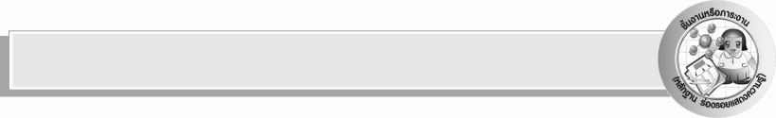
ชิ้นงานหรือภาระงาน (หลักฐาน ร่องรอยแสดงความรู้)

การเขียนแสดงความรู้สึกเมื่อฟังเพลงพื้นบ้าน

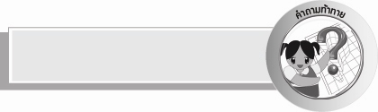
คำถามท้าทาย

เพลงพื้นบ้านมีความสำคัญอย่างไร

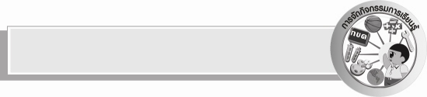
การจัดกิจกรรมการเรียนรู้

- ให้นักเรียนร่วมกันแสดงความคิดเห็น โดยครูใช้คำถามท้าทาย ดังนี้
๏ เพลงพื้นบ้านมีความสำคัญอย่างไร
- ครูติดแผนภูมิเพลงพื้นบ้านให้นักเรียนดู และชวนนักเรียนสนทนา โดยใช้คำถาม ดังนี้
เพลงอีแซว (ร้องทำนองเก่า)
บัวเผื่อน มาเอยแล้วแม่มาเอิงเอย (มาเอยซะแล้วแม่มา)
แม่สาวน้อยอย่าช้า ซะแล้วร่ำไร (สาวน้อยอย่าช้า ซะแล้วร่ำไร)
ตั้งไว้เผื่อ ปูเสื่อไว้ท่าเอง (เอิงเอย ซะแล้วไว้ท่า)
สาวน้อยแม่มา แล้วไวไว (สาวน้อยแม่มาซะแล้วไวไว)
บัวผัน ใครเหนอ แล้วใครแหนเอย (ใครเหนอซะแล้วใครแหน)
เสียงใครมาเรียกหาแม่ ซะจะทำไม (ใครมาเรียกหาแม่ซิจะทำไม)
บัวเผื่อน ว่าใครเน้อแล้วใครแหน (เอิงเอย แล้วใครแหน)
ใครมาเรียกหาแม่นะทำไม
บอกว่าคู่เก่าของเจ้ามาเกิด (เอิงเอย เจ้ามาเกิด)
ให้มารับเสียเถิด ซะแล้วเป็นไร (ให้มารับเสียเถิด ซะแล้วเป็นไร)
(แม่บัวผัน ร้องร่วมกับ พ่อบัวเผื่อน แม่บุญมา)
เพลงละอ่อนน้อยจะต้องทำ
ทำนอง ปั่นฝ้าย แต่งโดย นางสมหมาย เหมือนจา
(สร้อย) เอ่อ เอ๋อ เอ้อ เอ่อ เอ้อ เออ เอ่อ เอ้อ เออ เอ๋อ เอ้อ เอ่อ
ต๋อนเจ้าเฮาตื่นขึ้นมา (ซ้ำ) เมื่อถึงเวลา อาบน้ำอาบต้า
เฮาตึงบ่จ้า ล้างหน้าแปรงฟัน ตึงมื้อตึงวัน หื้อมันสะอาด
เพลงละอ่อนน้อยจะต้องทำ
ทำนอง ปั่นฝ้าย แต่งโดย นางสมหมาย เหมือนจา
(สร้อย) เอ่อ เอ๋อ เอ้อ เอ่อ เอ้อ เออ เอ่อ เอ้อ เออ เอ๋อ เอ้อ เอ่อ
เมื่อมานี่ถึงโรงเรียน (ซ้ำ) คุณครูจางเตือน ทำต๋ามหน้าที่
ตึงน้อง ตึงปี่ เฮามาจ่วยกัน ขมีขมัน เช็ดถูปัดกวาด
เพลง เพื่อนหนู
ทำนอง ปั่นฝ้าย แต่งโดย นางสมหมาย เหมือนจา
(สร้อย) เอ่อ เอ๋อ เอ้อ เอ่อ เอ้อ เออ เอ่อ เอ้อ เออ เอ๋อ เอ้อ เอ่อ
เล่นกันหื้อมันดีดี (ซ้ำ) ต้องสามัคคี เอาไว้กันเน้อ
พลาดพลั้งนะเออ ขอโทษนะเธอ เฮาเป็นเพื่อนเกลอ ม่วนกั๋นเต็มตี้
หมอลำเรื่อง สังข์ศิลป์ชัย
โนรโว้ท่อนี้กลอนใหม่มาสับ เอาเดินดงมารับเบิ่งแดนดอกไม้ ศิลป์ชัยเจ้าสีโหอ้ายพี่สังข์ทองน้อยตามก้นบ่ไกล ชมเบิ่งไม้ต้นต่ำลำหนา วาโยพัดแก่งมาเชยก้าน นานหลายมื้อหลายวันล้ำล่วง สังข์กะเป็นห่วงเจ้าองค์เหง่าอยู่ใส หยับเข้ามาใกล้ถึงด่านกินรี ศิลป์ชัยมาเล่าซบนางน้อย กินรีสร้อยวามงามฟ้อนแอ่น แขนเนือดน้าวในน้ำแก่งหาง นำฟาดป้างบาเล่าเชยชม โจมนางงามกอดมาชมกั้วมัวมิ่นหน้าสีโหยังอยู่ บากคอยแต่น้องเดินได้ไต่ตาม ฮอดแม่น้ำศิลป์เล่าแปงขัว แล้วจึงพากันยก
ฝั่งชลเลยมั้น สมใส่ต้องตองแกดังควก ต้นไม้แห้งขลู้มใส่ดิน ใบไม้ปิ้นลมปีนตีนตบ ใบตลบตามลมแก่งใบนวยค้อม คอมกวยน้าวกากวยแก่ง เป็นละแห่งแตงเต้าถั่วงาบทครูสอนฯ
ครูเอ๋ยครูสอน สอนแล้วแม่นาครูสอนเสดื้องกรต่อง่า
ครูสอนให้โผกผ้า สอนแล้วแม่นาโผกผ้าสอนข้าให้ทรงกำไล
สอนครอบเทริดน้อย สอนแล้วแม่นาคครอบเทริดน้อย
แล้วจับสร้อยพวงมาลัย สอนให้ทรงกำไล
สอนแล้วแม่นาทรงกำไล สอดใส่ซ้ายใส่ขวา
ครูให้เสดื้องเยื้องข้างซ้าย ออว่าเสดื้องเยื้องข้างขวา ตีค่าได้ตำลึงทอง
ตีนถีบพนัก ถีบแล้วแม่นาพนัก ส่วนมือชักเอาแสงทอง
หาไหนให้ได้เสมือนน้อง หาไหนแม่นาได้เหมือนน้องทำนองพระเทวดา

๏ จากแผนภูมิเพลงพื้นบ้านทั้ง ๔ ภาค ให้นักเรียนออกมาชี้ว่าเป็นเพลงพื้นบ้านของภาคใดบ้าง
๏ นักเรียนเคยได้ยินเพลงพื้นบ้านทั้ง ๔ ภาคหรือไม่ จากที่ไหนบ้าง
๏ นักเรียนร้องเพลงพื้นบ้านได้หรือไม่ ให้นักเรียนลองอ่านพร้อมกัน
ฯลฯ
- ครูสอนเพลงพื้นบ้านตามภูมิภาคของนักเรียน หรือเชิญผู้รู้ภูมิปัญญาท้องถิ่นมาสอนเพลงพื้นบ้านให้นักเรียนได้ฝึก หรือครูเปิดจากแผ่นซีดีเพลงโดยคัดเลือกเพลงที่ไม่ยาก เนื้อหาสาระเหมาะสมจนนักเรียนสามารถร้องเพลงพื้นบ้านได้
- ครูสรุปให้เห็นว่าลักษณะเพลงพื้นบ้านมีความเรียบง่าย เน้นความสนุกเป็นหลัก มีแบบแผนเนื้อหาที่คล้ายคลึงกัน และมีลักษณะเฉพาะของท้องถิ่น
- ให้นักเรียนเขียนความรู้สึกของนักเรียนเมื่อได้ฟังเพลงพื้นบ้าน หรือไปดูการแสดงแล้วออกมานำเสนอผลงานหน้าชั้นเรียน

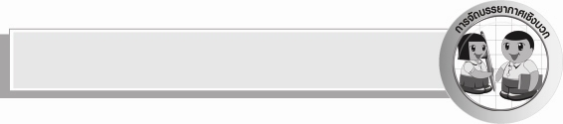
การจัดบรรยากาศเชิงบวก

ให้นักเรียนตอบคำถามและแสดงความคิดเห็นอย่างอิสระ ครูเป็นผู้แนะนำให้นักเรียนคิด อ่าน เขียน และกระตุ้นให้นักเรียนเกิดความกระตือรือร้น มั่นใจ และเรียนรู้อย่างมีความสุข

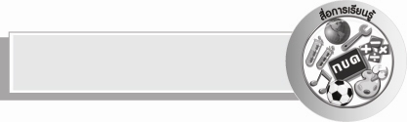
สื่อการเรียนรู้

แถบประโยค

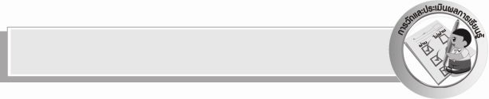
การวัดและประเมินผลการเรียนรู้

๑. วิธีการวัดและประเมินผล
สังเกตพฤติกรรมของนักเรียนในการเข้าร่วมกิจกรรม
๒. เครื่องมือ
แบบสังเกตพฤติกรรมการเข้าร่วมกิจกรรม
๓. เกณฑ์การประเมิน
การประเมินพฤติกรรมการเข้าร่วมกิจกรรม
ผ่านตั้งแต่ ๒ รายการ ถือว่า ผ่าน
ผ่าน ๑ รายการ ถือว่า ไม่ผ่าน

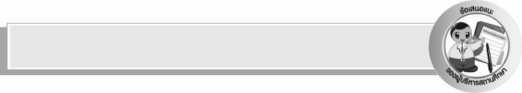
ข้อเสนอแนะของผู้บริหารสถานศึกษา
______________________________________________________________________________
______________________________________________________________________________
______________________________________________________________________________
______________________________________________________________________________
______________________________________________________________________________
______________________________________________________________________________
______________________________________________________________________________
______________________________________________________________________________
______________________________________________________________________________
______________________________________________________________________________
______________________________________________________________________________
______________________________________________________________________________
______________________________________________________________________________
______________________________________________________________________________
______________________________________________________________________________
______________________________________________________________________________
______________________________________________________________________________
______________________________________________________________________________
______________________________________________________________________________
______________________________________________________________________________
______________________________________________________________________________
______________________________________________________________________________
______________________________________________________________________________
______________________________________________________________________________

ลงชื่อ_________________________ (ผู้บริหารสถานศึกษา)
(_________________________)
________/________/_______

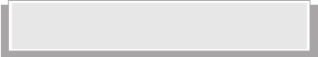
บันทึกหลังการสอน

ผลการจัดการเรียนการสอน

______________________________________________________________________________
______________________________________________________________________________
______________________________________________________________________________
______________________________________________________________________________
______________________________________________________________________________
______________________________________________________________________________

ปัญหา / อุปสรรค

______________________________________________________________________________
______________________________________________________________________________
______________________________________________________________________________
______________________________________________________________________________
______________________________________________________________________________
______________________________________________________________________________

แนวทางแก้ไข

______________________________________________________________________________
______________________________________________________________________________
______________________________________________________________________________
______________________________________________________________________________
______________________________________________________________________________
______________________________________________________________________________

ลงชื่อ_____________________ (ผู้บันทึก)
(_____________________)
_______/_______/______

